名称：天津滨海新区孟凡康餐饮店
地址：天津市滨海新区滨海天津生态城瑞龙时尚广场2号楼海晨道550号
整改前：食品加工区域物品凌乱
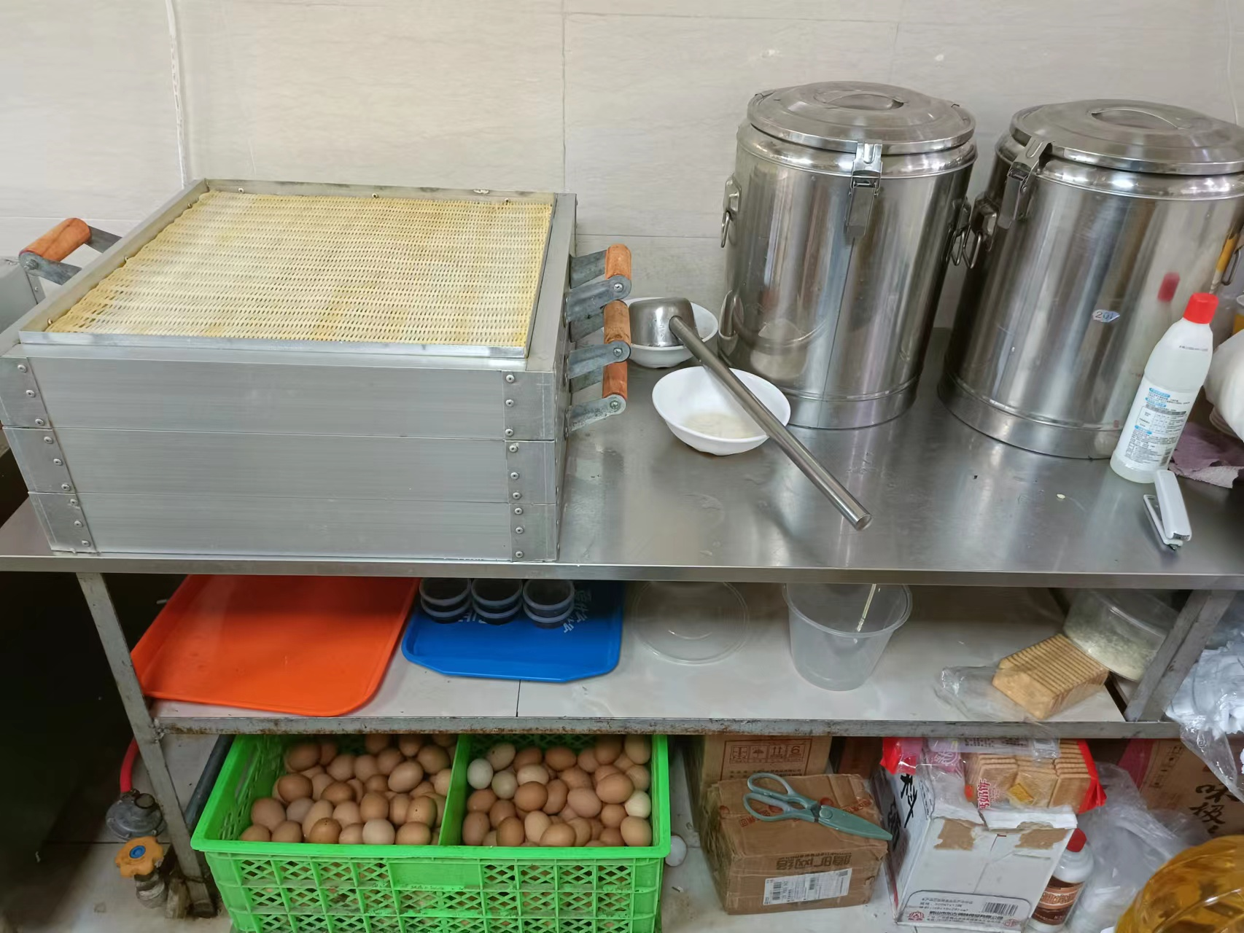
整改后：操作台干净整洁
